Общество с ограниченной ответственностью «Промышленно-производственная группа «ИОЛЛА» (ООО «ИОЛЛА»)

Адрес: 614000, Пермский край, г. Пермь, ул.Стахановская, дом 54, литер З
Телефон/факс: +7 (342) 205 55 50 / +7 (342) 254 33 00
Эл.почта:iolla@iolla.info
Сайт: www.iolla.info

Основные направления (виды) деятельности:
Промышленно-производственная группа «ИОЛЛА» - одна из ведущих компаний России по разработкам и производству электрических машин малой мощности. Основным направлением производственной деятельности предприятия является выпуск электродвигателей малой мощности и электровентиляторов общепромышленного и военного назначения.

Отрасль производства
Машиностроение.

Производимая продукция (краткая характеристика, область применения продукции)
Основным направлением производственной деятельности предприятия является выпуск электродвигателей малой и средней мощности и электровентиляторов общепромышленного и военного назначения.
- более 70 типов и типономиналовэлектровентиляторов
- более 25 типов и типономиналов электродвигателей
ЭЛЕКТРОВЕНТИЛЯТОРЫ
Широкий модельный ряд представляет потребителям электровентиляторы, рассчитанные на различные напряжения питающих сетей (от 12 до 380 В) постоянного или переменного тока с частотой от 50 до 1000 Гц.Предназначены для охлаждения радиоэлектронной аппаратуры, распределительных шкафов, систем связи и бытовых приборов.
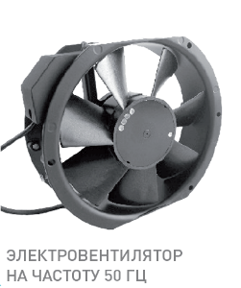 | 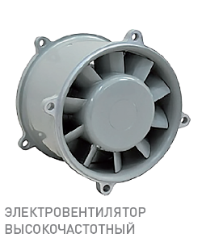 | 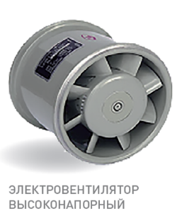 | 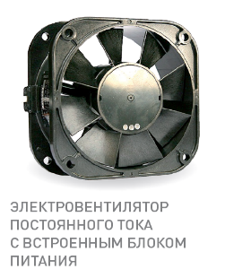 | 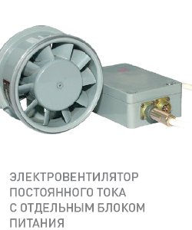

ЭЛЕКТРОДВИГАТЕЛИ
Производство различных видов электродвигателей от коллекторных постоянного тока до трехфазных асинхронных. Они применяются в приводах различных механизмов и машин общепромышленного и военного назначения.
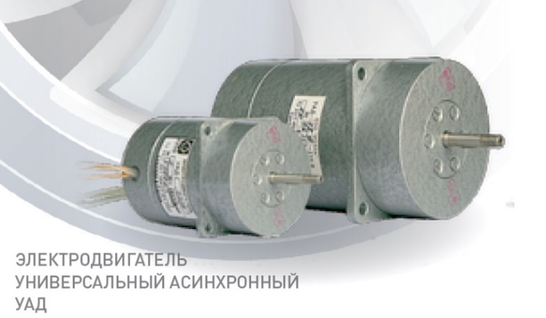 | 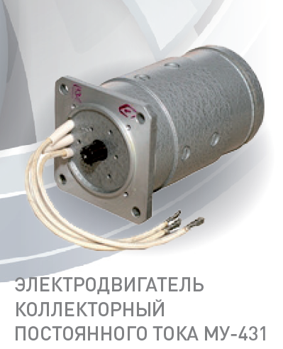

История развития (краткая характеристика)
День рождения Промышленно-производственной группы «ИОЛЛА» 18 сентября 1946 года, когда распоряжением Совета Министров СССР был организован завод по ремонту электрооборудования. В начале своей деятельности завод занимался ремонтом и восстановлением электродвигателей до 1000 кВт, силовых масляных и сварочных трансформаторов, магнитных плит и другого электрооборудования.
В период с 1949 по 1956 год завод осваивал и производил выпуск серийной продукции. Это были инструментальные трансформаторы, серия тормозных магнитов для кранового оборудования, бытовые автотрансформаторы, универсальные однофазные коллекторные электродвигатели серии УЛ, ПЛ-06 мощностью 50 - 400 Вт, бытовые электронасосы «Кама-НБЦ-1/18». В 1957 году Министерство электропромышленности своим решением переименовало электроремонтный завод в «Пермский электротехнический завод».
До 90-х годов предприятие наращивало объемы выпускаемой продукции, расширяло номенклатуру, осваивались новые виды продукции, такие как электровентиляторы серии ЭВ, совершенствовались старые разработки на примере двигателей и электронасосов.
В 90-х годах одним из основных направлений деятельности предприятия становится производство товаров народного потребления. Именно в этот период разрабатывается и запускается в серийное производство ставший в дальнейшем наиболее популярным насос «Кама-10».
Сегодня завод, произведя ребрендинг, продолжает стабильно работать и с уверенностью смотрит в будущее под названием «Промышленно-производственная группа «ИОЛЛА».
Главным направлением производства сегодня остается выпуск электровентиляторов. Уже на протяжении нескольких десятилетий электровентиляторы компании «ИОЛЛА» являются эталоном для охлаждения электроники, оборудования телекоммуникаций, распределительных шкафов, медицинской техники, бытовых приборов. Изучая спрос потребителей, технические службы предприятия готовят к производству новые виды продукции. Широкий модельный ряд представляет потребителям электровентиляторы, рассчитанные на различные напряжения питающих сетей (от 12 до 380 В) постоянного или переменного тока с частотой от 50 до 1 000 Гц.
За последние 10 лет компания совершила большой прорыв в области разработки и освоения новых типов электровентиляторов, не имеющих аналогов на российском рынке. Благодаря большому количеству проводимых опытно-конструкторских работ, предприятию удалось занять достойную позицию среди российских разработчикови составить конкуренцию импортным производителям.
Активно внедряя передовые технологии, оснащая производственный процесс самым современным оборудованием, компания «ИОЛЛА» не только остается в числе лидеров среди предприятий России, выпускающих электрические машины малой и средней мощности, электровентиляторы общепромышленного и специального назначения, но и успешно осваивает новое, инструментальное направление. Обретенный опыт собственного инструментального производства позволил компании «ИОЛЛА» уверенно приступить к проектированию и изготовлению пресс-форм, штампов и другой технологической оснастки, а также оказывать услуги по изготовлению холодноштампованных изделий, литью под давлением термопластичных материалов, алюминиевых и цинковых сплавов по заявкам заказчиков.

География деятельности:
- более 300 покупателей продукции (Россия, страны СНГ)
- более 200 поставщиков комплектующих (Россия, страны СНГ)

Основная информация о сотрудничестве
Поставка продукции по направлениям:
- Сухопутные войска
- ВМФ
- Авиация
- Космос

Стратегия развития
Основными приоритетами компании всегда оставались качество, строгое соблюдение технологии производства и договорных обязательств. Мы устойчиво работаем на рынке, мы рассматриваем своих работников как самую большую ценность, а их знания и опыт – как главное достояние.

